Atualizações de versões realizadas no NEXUS no mês de Agosto 2026

Módulo COMPRAS
VERSÃO 5.0.0.14 – NOVA FUNCIONALIDADE
- Para clientes que contrataram BIONFe (Bionexo)
Quando o Hospital contrata este recurso com a empresa BIONEXO, ele recebe um TOKEN para esta integração. Esta informação é colocada em TAGS específicas do arquivo SISHOS.INI.

Exemplo de Token:
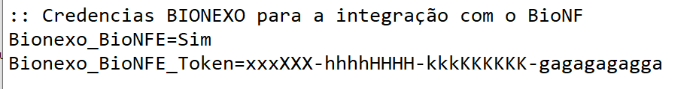

Habilita uma nova ABA na tela de Cotação Unificada conforme imagem abaixo:
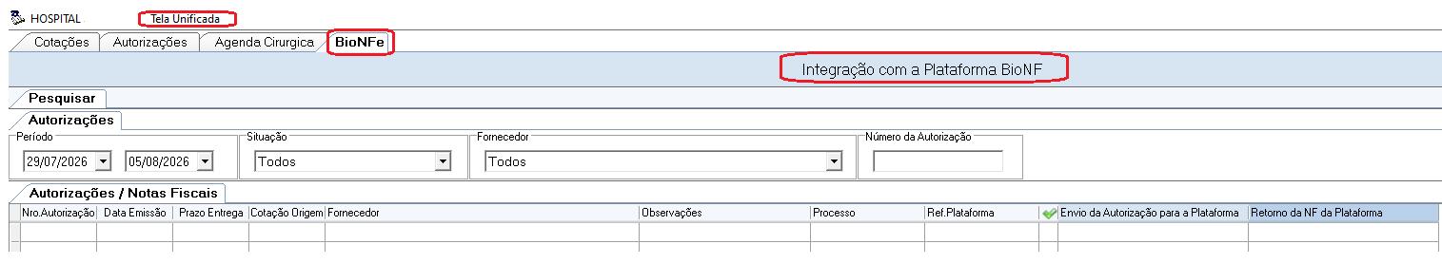

Esta versão do executável possui documento na base de conhecimento, para melhor entendimento. Nome do documento para melhor localização na base de conhecimento: COMPRAS BIONF 5_0_0_14

Módulo APAC
VERSÃO 5.0.0.9
- Ajuste do campo (sem CPF/registro civil) e morador de rua, este campo esta indo como default 'Não'. Obrigatoriedade da informação na ultima versão SIASUS.

Módulo BPA
VERSÃO 5.0.0.29
- Ajuste do campo (sem CPF/registro civil) e morador de rua, este campo esta indo como default 'Não'. Obrigatoriedade da informação na ultima versão SIASUS.

Módulo AIH
VERSÃO 5.0.0.08
- Ajuste do campo (sem CPF/registro civil) e morador de rua, este campo esta indo como default 'Não’.

Módulo ALMOX
VERSÃO 5.0.0.46 – NOVA FUNCIONALIDADE
- Incluída uma nova aba que apresenta os totais do lote, distribuído pelos sub estoques.
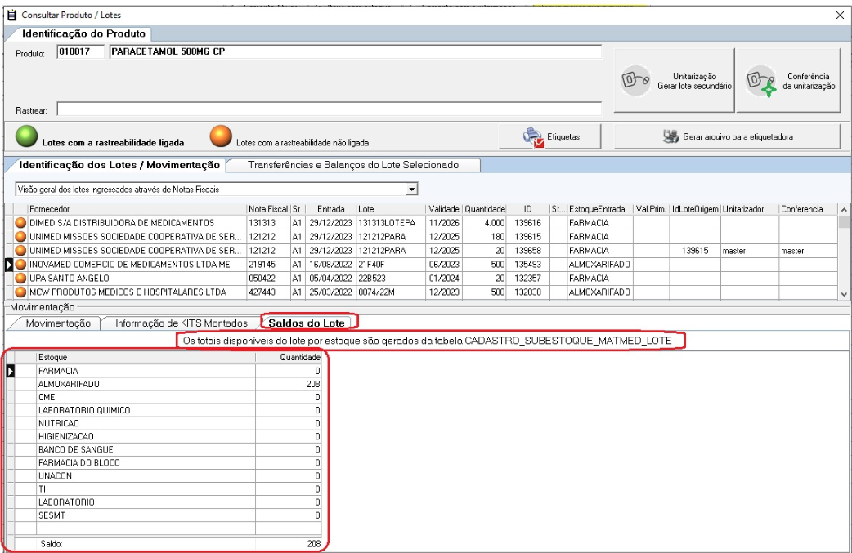

Módulo AGENDA
VERSÃO 5.0.0.35 – NOVA FUNCIONALIDADE
- Confirmação/Cancelamento dos agendamentos através de mensagem whatsapp enviadas aos pacientes.
Integração com a empresa BOTDESIGNER.
Esta informação é apresentada nas agendas, de forma semelhante ao que já existia na integração com a empresa NEWBYTE.

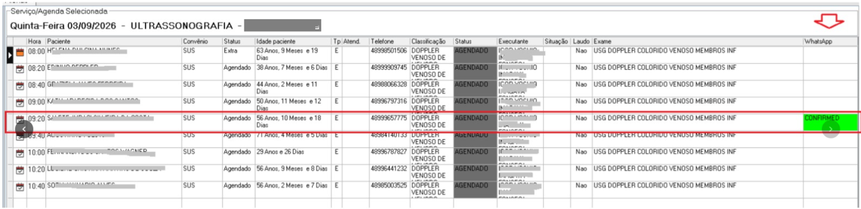

Esta versão do executável possui documento na base de conhecimento, para melhor entendimento.

